Navn | Kroppsvekt (kg) | Energibehov (kcal) | Kjønn | Alder (år) |  | Høyde (cm) | Aktivitet (1-6)*
Ola | 53 | 2008 | Gutt | 15 |  | 160 | 2
Mina | 52 | 1731 | Jente | 15 |  | 156 | 2
Andrine | 51 | 2187 | Jente | 15 |  | 159 | 5
Petter | 59 | 2676 | Gutt | 15 |  | 165 | 5
Morgan | 60 | 2130 | Gutt | 15 |  | 163 | 2
Tiril | 61 | 1932 | Jente | 15 |  | 165 | 2
Knut | 71 | 2418 | Gutt | 15 |  | 179 | 2
Lene | 71 | 2661 | Jente | 15 |  | 171 | 5
Kari | 69 | 2128 | Jente | 15 |  | 175 | 2
Naomi | 83 | 2355 | Jente | 15 |  | 179 | 2
Jacob | 82 | 3202 | Gutt | 15 |  | 177 | 5
Bendik | 80 | 2619 | Gutt | 15 |  | 188 | 2
 | *Aktivitetsnivå:  1. Stillesittende: lite eller ingen mosjon  2. Lett: trening 1-3 ganger i uken  3. Moderat: trening 4-5 ganger i uken  4. Aktiv: Daglig trening, eller intens trening 3-4 ganger i uken  5. Veldig aktiv: intens trening 6-7 ganger i uken  6. Ekstra aktiv: Veldig intens daglig trening, eller fysisk jobb |  |  |  | Trening: 15-30 minutter med økt puls  Intens trening: 45-120 minutter med økt puls  Veldig intens trening: 2+ timer med økt puls
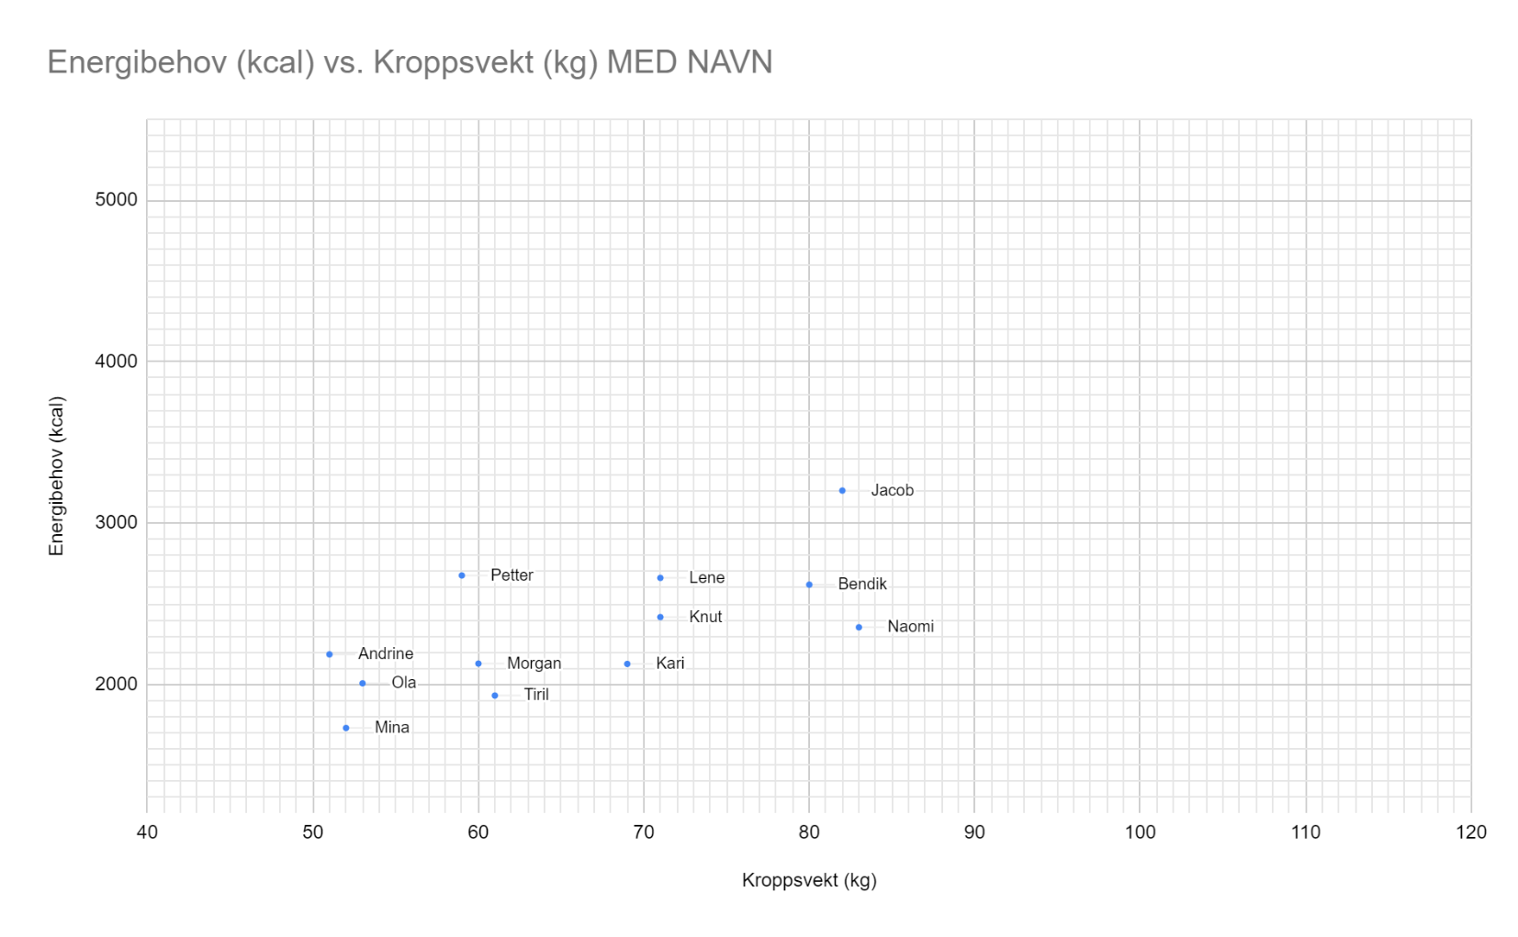

Tenk og diskuter:

- Hva viser tabellen og grafen?

- Hva ser ut til å ha påvirkning på energibehovet til et menneske?
- Hvilke sammenhenger kan du se mellom punktene i grafen?

Oppgave:
Hva vil du estimere at energibehovet til de følgende personene er? Dere skal kunne forklare hvordan dere har kommet frem til svaret, og kunne argumentere for svarene. Tenk også på om det finnes andre metoder for å finne et svar, og fordeler og ulemper med de forskjellige metodene.
Eksempelperson 1: Kato Melchior
Alder: 15 år
Vekt: 75kg
Høyde: 183cm
Beskrivelse: Kato tar bussen hele veien til skolen. For å slippe å vente lenge på bussen hjem, går han heller i 20 minutter. På fritiden spiller han gitar i et band, og går til og fra øving. I helgene spiller han av og til basket med venner. Om sommeren pleier Kato å jobbe på gården til onkelen sin i tre uker. Da arbeider han med tungt arbeid i syv timer hver eneste dag.
Hvor mye energi tror du at Kato behøver på en typisk dag?
Hvor mye energi tror du at han behøver om sommeren?

Eksempelperson 2: Margareth Engell
Alder: 15 år
Vekt: 66kg
Høyde: 171cm
Beskrivelse: Margareth går på en toppidrettsskole i Tyskland. Der trener hun håndball hver dag. Om kveldene liker hun å slappe av med en film eller et spill. Margareth prøver å bli litt sterkere og planlegger å legge på seg 1-2kg før håndballsesongen.
Hvor mye energi tror du at Margareth behøver på en typisk dag nå før håndballsesongen?

